大学数学竞赛训练试题
1. 求极限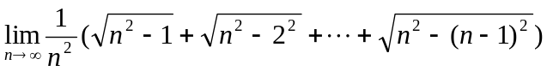。
【解】 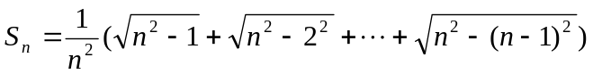
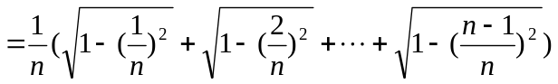
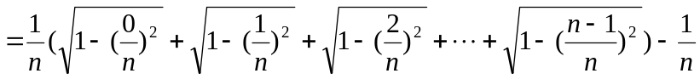
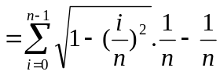
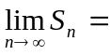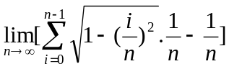
因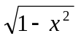在上连续，故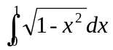存在，且
=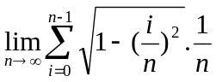，
所以，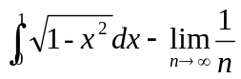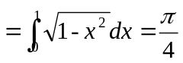。
2. 请问为何值时下式成立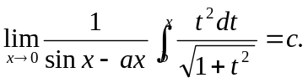
【解】注意到左边得极限中，无论为何值总有分母趋于零，因此要想极限存在，分子必
须为无穷小量，于是可知必有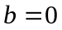，当时使用洛必达法则得到
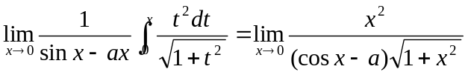，
由上式可知：当时，若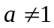，则此极限存在，且其值为0；若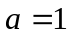，则
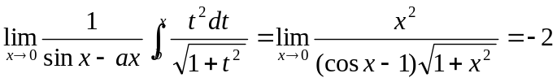，
综上所述，得到如下结论：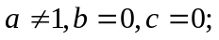或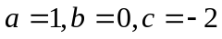。
3. 计算定积分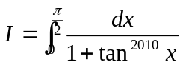。
【解】 作变换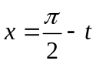，则
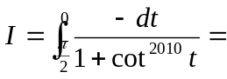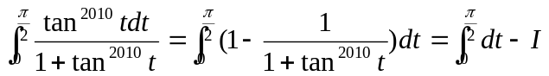
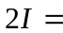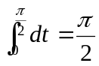，
所以，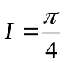。
4. 求数列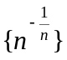中的最小项。
【解】 因为所给数列是函数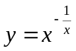当x分别取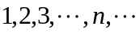时的数列。
又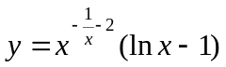且令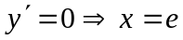，
容易看出：当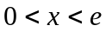时，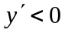；当时，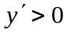。
所以，有唯一极小值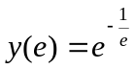。
而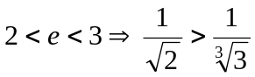，因此数列的最小项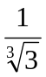。
5. 求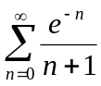。
【解】 考虑幂级数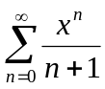。
其收敛半径为 ，收敛区间为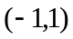，
当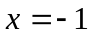时，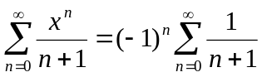收敛；
当时，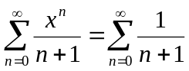发散，因此其收敛域为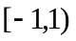。
设其和函数为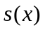，则
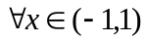，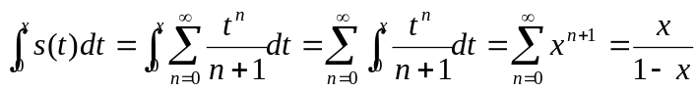。
于是， 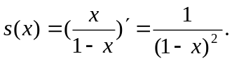
故，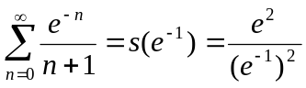。
6. 设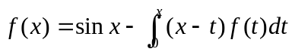，其中为连续函数，求。
【解】 原方程可写为
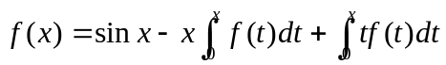，
上式两端对求导得
（*）
两端再对求导得
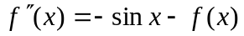
即 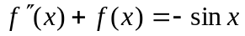
这是一个二阶线性常系数非齐次方程，由原方程知，由（*）式知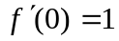。
特征方程为
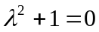，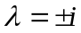
齐次通解为 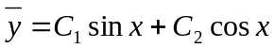
设非齐次方程特解为 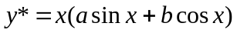，代入得
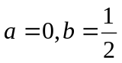。
则非齐次方程通解为 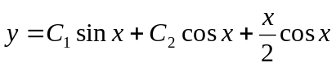
由初始条件 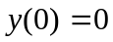和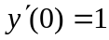可知，
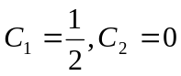。
7. 在过点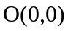和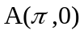的曲线族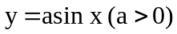中，求一条曲线L ，使沿该曲线从O 到A 的积分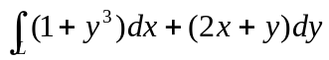的值最小。
【解】 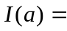
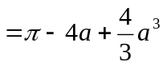。
令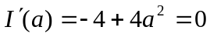，得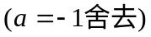；又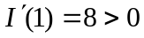，则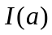在处取极小值，且a =1是I (a)在(0,+∞)内的唯一极值点，故a =1时I (a)取最小值，则所求曲线为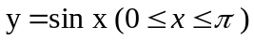。
8. 设f (x)在[−1,1]上有二阶导数，且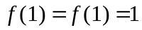，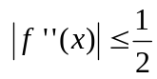。
证明：
1．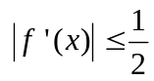，x∈[−1,1]。
2． f (x) = x在[−1,1]上有且只有一个实根。
【证明】
- 由泰勒公式 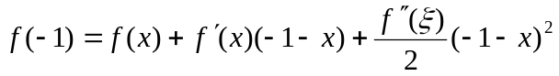，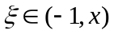
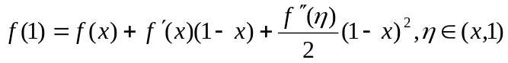
两式相减并整理得
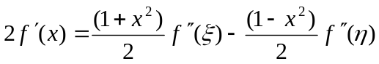
于是, 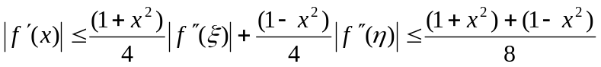
由于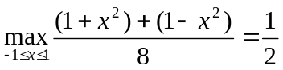，
因此，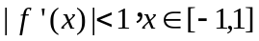。
- 令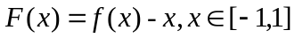。则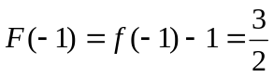，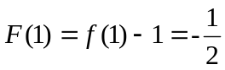。
但F(x)在[−1,1]上连续，由介值定理知，F(x)在[−1,1]上至少有一个零点。
又由1可知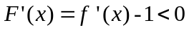，故在[−1,1]上严格单调，从而至多有一个零点。
这样F(x)在[−1,1]上有且只有一个零点，即f (x) = x 在[−1,1] 上有且只有一个实根。
9. 设在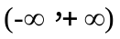为连续函数,则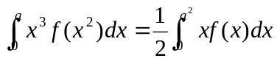。
【解】令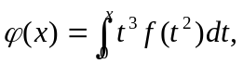则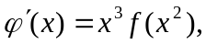
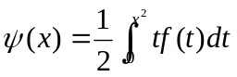，则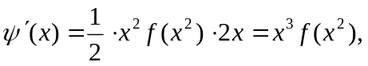
所以 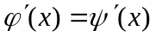
即 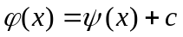 c为常数。
而 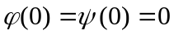，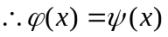
特别地 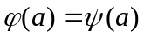
即 。
10. 设是[0,1]上的连续函数，证明
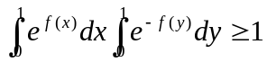。
【证法一】 设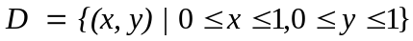。由于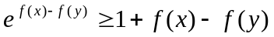，所以
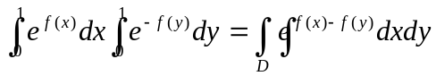
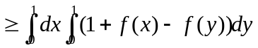
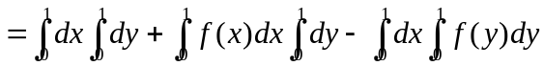
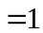。
【证法二】
